NO | KI | KD | KISI-KISI | SOAL | A | B | C | D | Jawaban Benar
1 |  | Pengukuran | Disajikan Gambar Neraca, Peserta didik dapat menentukan besar hasil pengukuran alat tersebut | Perhatikan gambar alat dan bahan serta data pengukurannya berikut!  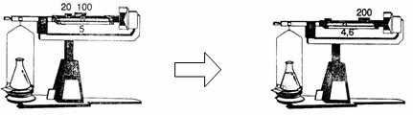  Besaran fisika yang terukur sesuai dengan data yang diperlihatkan tersebut adalah.... | Volume zat cair 79,6 cm³ | Volume zat cair 204,6 cm³ | Massa zat cair 79,6 gram | Massa zat cair 204,6 gram | C
2 |  | Besaran | Disajikan dalam bentuk tabel besaran pokok dan satuannya, Peserta didik dapat mengetahui pasangan besaran pokok dan satuan yang benar | Perhatikan tabel berikut!  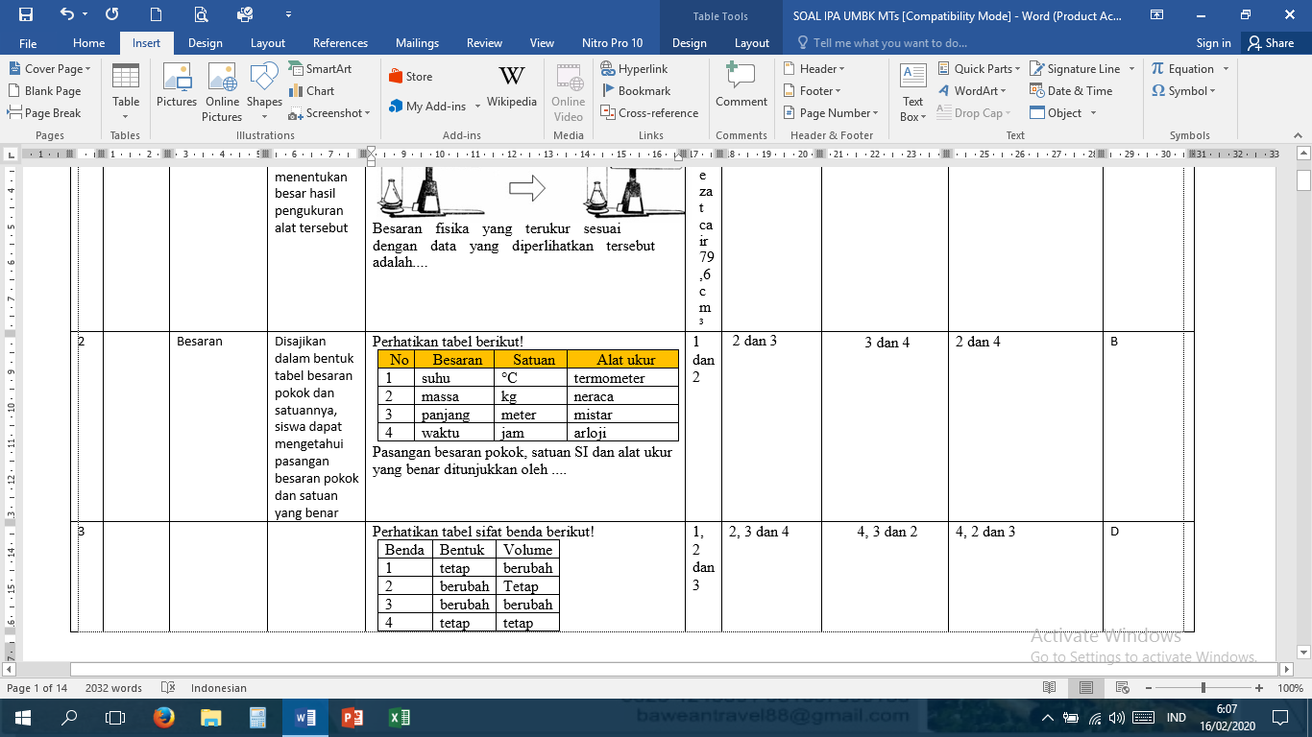  Pasangan besaran pokok, satuan SI dan alat ukur yang benar ditunjukkan oleh .... | 1 dan 2 | 2 dan 3 | 3 dan 4 | 2 dan 4 | B
3 |  | Perubahan Zat | Disajikan tabel zat padat, cair dan gas, Peserta didik dapat mengetahui urutan sifat – sifat zat yang benar | Perhatikan tabel sifat benda berikut!  Benda padat, cair dan gas berturut-turut adalah .... | 1, 2 dan 3 | 2, 3 dan 4 | 4, 3 dan 2 | 4, 2 dan 3 | D
4 |  | Perubahan fisika dan perubahan kimia | Disajikan beberapa pernyataan tentang perubahan zat, Peserta didik dapat mengetahui pernyataan yang termasuk perubahan fisika | Perhatikan pernyataan berikut!  1. Nasi menjadi basi  2. Es mencair  3. Besi berkarat  4. Kaca pecah  5. Air menguap  Perubahan fisika dinyatakan pada nomor.... | 1, 2 dan 3 | 1, 3 dan 5 | 2, 3 dan 4 | 2, 4 dan 5 | D
5 |  | Larutan | Disajikan nama-nama zat, Peserta didik dapat menentukan zat yang termasuk campuran | Berikut ini adalah nama beberapa zat.  1. udara  2. gula pasir  3. air laut  4. air murni  5. emas  Diantara zat-zat tersebut yang termasuk campuran adalah .... | 1, dan 3 | 2 dan 4 | 4 dan 5 | 1 dan 2 | A
6 |  | Gerak | Disajikan informasi mengenai jarak dan kecepatan, Peserta didik dapat menetukan waktu bertemunya kedua mobil tersebut | Dua mobil A dengan B saling mendekati dari jarak 600 m. Mobil A bergerak lurus dengan kecepatan 10 m/s dan mobil B bergerak dengan kecepatan 15 m/s. Jika kedua mobil mulai bergerak pada waktu yang sama, kedua mobil saling berpapasan pada detik ke …. | 20 | 24 | 30 | 40 | B
7 |  | Hukum Newton | Disajikan massa dan gaya, Peserta didik dapat menentukan percepatan benda | Pada benda yang memiliki massa 4 kg bekerja gaya sebesar 8 newton, percepatan yang dialami benda tersebut adalah.... | 0,5 m/s² | 2 m/s² | 4 m/s² | 12 m/s² | B
8 |  | Usaha | Disajikan gambar yang berisi informasi tentang gaya dan perpindahan benda, Peserta didik dapat menentukan usaha yang dilakukan oleh benda tersebut | Perhatikan gambar !  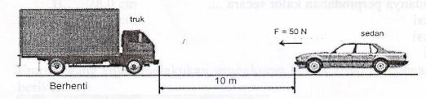  Sopir mobil sedan ingin memarkir mobilnya tepat 3 m di depan mobil truk yang mula- mula berjarak 10 m dari kedudukan sedan.  Berapa usaha yang dilakukan oleh mobil sedan tersebut ? | 30 J | 150 J | 350 J | 500 J | C
9 |  | Ciri-ciri makhluk hidup | Disajikan suatu fenomena, Peserta didik dapat mengidentifikasi ciri-ciri makhluk hidup berdasarkan fenomena tersebut | Pak Tono membuat kebun cabai di belakang rumahnya. Tahap pertama menanam benih cabai di polibag, berisi tanah humus. Setelah 3 haribiji tersebut berkecambah. Satu bulan setelah perkecambahan biji, daun menjadi banyak, batang makin tinggi dan mulai muncul bunga. Ciri makhluk hidup yang ditunjukkan oleh tanaman cabai adalah... | Berkembang biak | Memerlukan makan | Tumbuh dan berkembang | Beradaptasi dengan lingkungan | C
10 |  | Pesawat sederhana | Disajikan suatu gambar yang berisi informasi terkait besar beban, lengan beban dan lengan kuasa, Peserta didik dapat menentukan kuasa(gaya) | Perhatikan pesawat sederhana berikut !  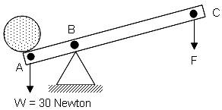  Jika AB = 1/3 BC, maka besar gaya F minimum yang bekerja pada alat tesebut adalah .... | 10 Newton | 27 Newton | 33 Newton | 90 Newton | A
11 |  | Suhu | Disajikan informasi besaran suhu dalam satuan Fahrenheit, Peserta didik dapat mengkonversikan ke dalam satuan Celcius | Pada saat kita berada di dalam ruangan tertutup dengan suhu 59º F, maka kita merasakan …. | Sangat Panas | Panas | hangat | Dingin | D
12 |  | Kalor | Disajikan suatu grafik perubahan suhu serta informasi yang berkaitan dengan kalor, Peserta didik dapat menentukan besarnya kalor yang dapat digunakan untuk mengubah es menjadi air | Es sebanyak 500 gram bersuhu –5ºC dipanaskan sehingga mengalami proses seperti pada grafik.  Kalor jenis (C) dan Kalor lebur (L)  Ces = 2.100 J/(kgºC)  Cair = 4.200 J/(kgºC)  Les = 340.000 J/kg  ºC  10  Q  5  -5  Untuk mengubah semua es menjadi air diperlukan kalor sebanyak …. | 170.000 J | 175.250 J | 164.750 J | 15.750 J | B
13 |  | Tata surya | Di sajikan beberapa pernyataan mengenai tata surya, Peserta didik diharapkan dapat menentukan pernyataan yang benar | Perhatikan pernyataan tentang planet berikut.  1. Merkurius merupan Planet paling kecil.  2. Sabuk Asteroid terletak antara palnet Mars dan Bumi.  3. Venus adalah planet yang paling dekat dengan bumi.  4. Uranus terkenal sebagai planet bercincin.  Pernyataan yang benar adalah …. | 1 dan 2 | 2 dan 3 | 1 dan 3 | 2 dan 4 | C
14 |  | Ayunan dan getaran | Disajikan gambar suatu bandul dan informasi mengenai jumlah getaran dan waktu yang digunkan bandul untuk bergetar, Peserta didik dapat menentukan frekuensi getaran bandul tersebut | 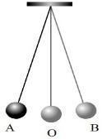  Perhatikan gambar bandul yang berayun dari A-O-B-O-A secara terus menerus. Jika waktu yang diperlukan dari A ke B 0,25 sekon, berapa frekuensi bandul tersebut? | 0.25 Hz | 0.50 Hz | 2 Hz | 4 Hz | B
15 |  | Gerak pada tumbuhan | Disajikan tabel gerak tumbuhan dan jenis gerak, Peserta didik dapat menentukan pasangan yang benar antara gerak tumbuhan dan jenis gerak tersebut | Berikut ini adalah contoh gerak pada tumbuhan!  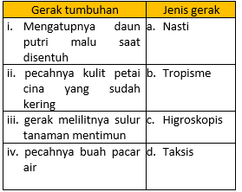  Pasangan antara gerak tumbuhan dengan jenis gerak yang sesuai adalah... | i-A dan iv-D | i-A dan iii-D | ii-C dan iii-B | iii-D dan iv-A | C
16 |  | Gejala Alam Biotik dan  Abiotik | Disajikan data hasil pengamatan lingkungan, peserta didik dapat mengidentifikasi gejala alam biotik dan abiotik | Sekelompok Peserta didik sedang mengadakan observasi di sebuah kolam dan di dapatkan data berikut :  1. air  2. tanaman eceng gondok  3. lumpur  4. ikan mas  5. lele  6. gelembung udara  Komponen biotik di tunjukkan oleh nomor .... | 1, 3 dan 5 | 2, 4 dan 5 | 2, 4 dan 6 | 3, 5 dan 6 | B
17 |  | Sistem Pernapasan pada Manusia | Disajikan gambar sistem pernapasan, peserta didik dapat menjelaskan fungsi organ yang ditunjuk | Perhatikan gambar berikut!  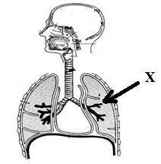  Pada bagian yang ditunjuk dengan huruf X udara pernapasan akan mengalami proses.... | pertukaran antara gas O2 dan CO2 | pengaturan kelembaban dengan peningkatan gas O2 | pengaturan suhu udara yang masuk di dalam | perubahan kejenuhan udara yang masuk | A
18 |  | Energi Kinetik | Disajikan gambar permainan ski, Peserta didik dapat menentukan besaran energi kinetik yang diberikan oleh pemain ski dari sebuah ketinggian | Seorang pemain ski meluncur pada lintasan seperti pada gambar.  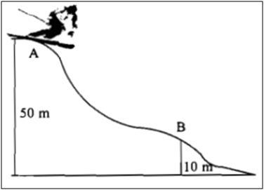  Jika massa pemain ski 65 kg dan percepatan gravitasi di tempat tersebut 10 m/s², maka energi kinetik pemain ski ketika dia berada di ketinggian 10 m dari permukaan tanah sebesar .... | 6.500 J | 32.500 J | 26.000 J | 39.000 J | C
19 |  | Atom | Disajikan notasi atom, Peserta didik dapat mengetahui jumlah proton, elekton dan neutron | Perhatikan notasi atom berikut!  $1531P$  Jumlah proton, elektron dan neutron atom tersebut adalah.... | 15, 15, dan 16 | 15, 15 dan 31 | 15, 16 dan 31 | 16, 15 dan 15 | A
20 |  | Mengidentifikasi organ -organ penyusun sistem pengeluaran pada manusia | Disajikan sebuah gambar ginjal, Peserta didik mampu menyebutkan bagian-bagian ginjal | Pada gambar berikut, pelvis ginjal ditunjukkan oleh nomor…  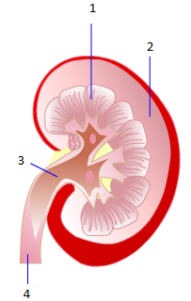 | 1 | 2 | 3 | 4 | C
21 |  | Mendata contoh-contoh penyakit dan kelainan yang berhubungan dengan sistem ekskresi manusia | Peserta didik mengetahui gejala-gejala penyakit dan kelainan pada sistem ekskresi | Gangguan ginjal yang mengakibatkan volume urine menjadi 20-30 kali lipat disebut… | edema | Diabetes mellitus | Nefritis | Diabetes insipidus | D
22 |  | Asam Basa | Disajikan dalam bentuk tabel asam basa, Peserta didik dapat mengetahui urutan tingkat keasaman suatu bahan | Perhatikan data hasil pengukuran pH beberapa bahan berikut!  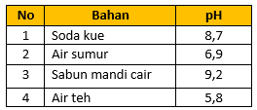  Ururtan bahan dengan tingkat keasaman paling tinggi adalah... | Air teh – air sumur – soda kue – sabun mandi cair | Sabun mandi cair – soda kue – air sumur – air teh | Air sumur – air teh – sabun mandi cair – soda kue | Soda kue – sabun mandi cair – air teh – air sumur | A
23 |  | Pencemaran Lingkungan | Peserta dapat mengetahui dampak negatif pemanasan global | Ozon merupakan salah satu zat yang banyak terdapat di lapisan stratosfer bumi. Menipisnya lapisan ozon akhir-akhir ini menyebabkan dampak negatif bagi makhluk hidup di bumi, seperti makin banyaknya manusia yang terkena kanker kulit dan kanker mata.  Berdasarkan ilustrasi, dapat disimpulkan bahwa ozon merupakan.... | Atom yang menyebabkan pemanasan global | Ion yang melindungi bumi dari sinar ultraviolet | Molekul unsur yang melindungi bumi dari sinar ultraviolet | Campuran yang melindungi bumi dari sinar ultraviolet | C
24 |  | Massa jenis benda | Disajikan tabel suatu benda yang diketahui sisi dan massanya, Peserta didik dapat mengetahui urutan massa jenis benda | Tiga buah benda berbentuk kubus dengan sisi dan massa seperti tabel berikut!  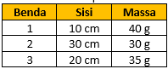  Urutan massa jenis benda dari terkecil adalah.... | 1 – 2 – 3 | 1 – 3 – 2 | 2 – 3 – 1 | 3 – 2 – 1 | C
25 |  | Optik | Peserta didik dapat mengetahui perbandingan jarak baca pada penderita cacat mata | Rudi dan Reno menderita cacat mata dan menggunakan kacamata dengan ukuran masing-masing +1 D dan +2,5 D. Perbandingan jarak baca mata Rudi dan Reno jika tidak menggunakan kacamata, yaitu …. | 1 : 2 | 2 : 1 | 2:5 | 5:2 | A
26 |  | Listrik Dinamis | Disajikan gambar rangkaian listrik, Peserta didik mengetahui urutan nyala lampu dari yang paling redup | Perhatikan rangkaian berikut!  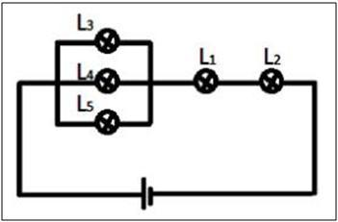  5 buah lampu dihubungkan dengan tegangan 24 V. Jika hambatan lampu L1-L5 4Ω, 3Ω, 6Ω, 2Ω, dan 3Ω, maka urutan nyala lampu dari yang paling redup ke yang paling terang, yaitu .... | L1 - L2 – L4 – L5 – L3 | L3 – L1 – L5 – L2 – L4 | L3 – L5 - L4 - L2 - L1 | L4 – L2 – L5 – L1 – L3 | C
27 |  | Listrik Statis | Disajikan gambar dua buah muatan, Peserta didik dapat menghitung gaya tarik menarik kedua muatan tersebut | 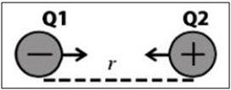  Dua buah muatan masing-masing Q₁ = Q dan Q₂ = 2Q terpisah sejauh r = 2r tarik-menarik sebesar 2 N seperti pada gambar.<br>Jika Q₁ diubah menjadi 3Q dan Q₂ diubah menjadi 6Q serta jarak kedua muatan r diubah menjadi 3r, maka gaya tarik-menariknya menjadi .... | 12 N | 8 N | 6 N | 4 N | B
28 |  | Listrik Dinamis | Disajikan gambar rangkaian hambatan listrik, Peserta didik dapat mengetahui urutan kuat arus listrik dari yang terkecil | Perhatikan gambar rangkaian di bawah ini!  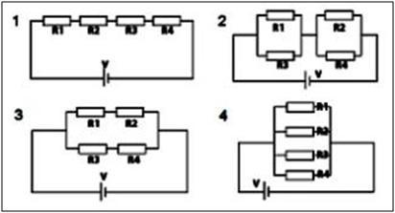  Jika besar hambatan R₁ = R₂ = 2, R₃ = R₄ = 4, dan rangkaian dihubungkan dengan sumber tegangan V yang sama yaitu 12 V, rangkaianyang kuat arusnya terkecil dan terbesar adalah rangkaian nomor …. | 4 dan 1 | 3 dan 4 | 2 dan 3 | 1 dan 4 | D
29 |  | Transformator | Disajikan gambar transformator, Peserta didik dapat menghitung kuat arus dari kumparan primer | Perhatikan gambar transformator berikut!  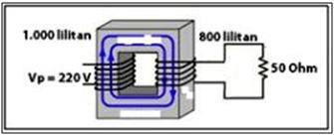  Kuat arus yang mengalir pada kumparan primer sebesar .... | 4,4 A | 3,8 A | 3,52 A | 2,816 A | D
30 |  | Alat-alat optik | Peserta didik dapat menentukan jarak bayangan benda | Riki sedang melaksanakan percobaan fisika menggunakan lensa cembung. Benda diletakkan di depan lensa cembung pada jarak 8 cm dan perbesaran yang diperoleh 4 kalidan bersifat nyata. Jika Riki menggeser benda sehingga jaraknya menjadi 12,8 cm dari depan lensa, yang terjadi adalah.... | Fokus lensa menjadi 6,5 cm | Perbesaran bayangan menjadi 2 kali | Jarak bayangan benda setelah digeser adalah | Perbesaran bayangan sebelum dan sesudah benda digeser sama | C
31 |  | Sistem transportasi manusia | Disajikan gambar sistemtransportasi darah, peserta didik dapat menjelaskan peredaran  darah padamanusia | Perhatikan gambar berikut!  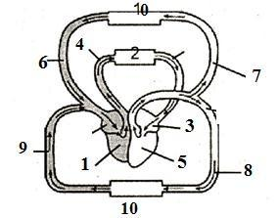  (http://mastugino.blogspot.co.id/)  Proses peredaran darah kecil adalah.... | 1 – 4 - 2 – 3 - 5 | 2 - 3 – 4 - 5 - 6 | 3 – 5– 1 – 5 – 8 | 5 – 8 – 10 – 9 – 1 | A
32 |  | Reproduksi manusia | Peserta didik dapat menjelaskan fungsi bagianorgan reproduksi pada  manusia | 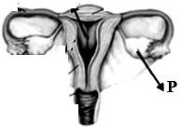  Perhatikan gambar berikut!  (https://wientarq5.wordpress.com)  Fungsi bagian yang ditunjuk oleh huruf P adalah.... | menghasilkan hormon testeteron | tempat terjadinya proses pembuahan | tempat berkembangnya janin | memproduksi hasil estrogen dan progesteron | D
33 |  | Klasifikasi mahluk hidup | Peserta didik dapat menentukan kunci determinasi tumbuhan kedelai | Perhatikan kunci determinasi berikut!  - a. Berspora..............2  b. tidak berspora.....2  - a. Berbiji..................3  b. tidak berbiji.........3  - a. biji terbuka..........4  b. berbiji tertutup...4  - a. Berkeping dua....dikotil  b. berkeping satu ...monokotil  kunci determinasi untuk tanaman kedelai adalah.... | 1a, 2a, 3a, 4b | 1a, 2b, 3b, 4b | 1b, 2b, 3b, 4a | 1b, 2a, 3a, 4a | D
34 |  | bioteknologi | Peserta didik dapat menyebutkan ciri-ciri bioteknologi | Perhatikan ciri-ciri bioteknologi berikut!  - Diproduksi dalam skala kecil  - Perbaikan genetik tidak terarah  - Biaya reproduksi relatif mahal  - Memerlukan teknologi dan peralatan yang canggih  - Proses pembuatan belum steril sehingga kualitasnya belum terjamin  - Menghasilkan sifat barunya tidak ada pada sifat alaminya.  Yang termasuk bioteknologi konvensional adalah .... | 1,2,dan 5 | 1,4,dan 5 | 2,3, dan 6 | 2,4, dan 6 | A
35 |  | gaya | Peserta didik dapat menentukan nilai gaya angkat pada kedua pengisap | Sebuah pompa hidrolis memiliki perbandingan jari-jari penghisap kecil dan besar 1 : 8. Pada penampang kecil diberi gaya sebesar 40 N. Gaya angkat pada penampang besar saat kedua pengisap setimbang adalah.... | 5 N | 320 N | 1.600 N | 2.560 N | D
36 |  | Struktur tubuh tumbuhan | Peserta didik dapat menentukan fungsi jaringan pada tumbuhan | Teknik pemasangan batu bata dalam suatu bangunan ternspirasi oleh salah satu struktur yang dimiliki oleh jaringan tumbuhan. Nama dan fungsi jaringan tumbuhan yang dimaksud adalah... | Epidermi, melindungi bagian dalam organ tumbuhan | Xilem, mengangkut air dan mineral dari akar ke daun | Parenkim palisade, melakukan proses fotosintesis | Sklerenkim, menyokong tubuh tumbuhan | A
37 | Menginterpretasi proses persilangan berdasarkan hukum Mendel | Mengaplikasikan konsep pertumbuhan dan perkembangan, kelangsungan hidup dan pewarisan sifat pada organisme serta kaitannya dengan lingkunga, teknologi dan masyarakat | Peserta didik mengetahui hasil proses persilangan berdasarkan hukum Mendel | Persilangan antara tanaman mawar merah berbungan besar (MMBb) dengan mawar putih berbunga kecil (mmbb) menghasilkan dua keturunan dengan genotipe yang berbeda.Selanjutnya, kedua keturunan tersebut disilangkan dan diperoleh 152 Tanaman. Kemungkinan munculnya tanaman mawar merah berbunga besar dengan genotipe heterozigot pada kedua sifatnya dalah...tanaman. | 19 | 38 | 114 | 152 | B
38 |  | Reproduksi vegetatif tumbuhan | Peserta didik dapat menyebutkan fungsi dinding sel tumbuuhan | Perhatikan beberapa fungsi bagian sel pada tumbuhan berikut!  - melindungi dan mempertahankan bentuk sel tumbuhan  - Membantu menjaga keseimbangan zat kimia di dalam dan di luar sel  - Mencegah kehilangan air secara berlebihan  - Sebagai tempat pemecahan molekul makanan untuk menghasilkan energi.  Fungsi dinding sel tumbuhan terdapat pada peryataan .. | 1 dan 3 | 1 dan 4 | 2 dan 3 | 3 dan 4 | A
39 |  | Zat adiktif | Disajikan pernyataan/data/kasus tentang penggunaan zat  adiktif/psikotropika, peserta didik dapat menjelaskan pengaruh dari penggunaann zat adiktif/ psikotropika. | Rokok, minuman keras, serta alkohol yang mengandung etil etanol, inhalant merupakan kelompok zat adiktif yang mengganggu kerja sistem saraf pusat. Berdasar kandungan zat tersebut maka efek yang diakibatkan bagi pengguna adalah.... | mengurangi rasa sakit pada pasca operasi | menimbulkan efek halusinasi yang berlebih | menimbulkan efek ketagihan dan ketergantungan | mengurangi perasaan depresi dan menenangkan | C
40 |  | Sistem gerak | Disajikan dalam bentuk gambar Peserta didik dapat menentukan gerakaan sendi pada gambar yang ditunjuk | Perhatikan gambar berikut!  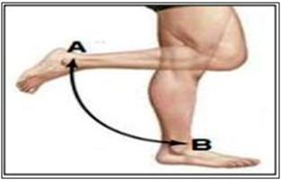  Proses gerak dari A ke B dan sendi yang berperan dalam gerakan ini adalah.... | Otot kaki melakukan abduksi dengan sendi engsel pada lututnya | Otot kaki melakukan adduksi dengan sendi engsel pada lututnya | Otot kaki melakukan fleksi dengan sendi engsel pada lututnya | Otot kaki melakukan ekstensi dengan sendi engsel pada lututnya | C

